EL VULCANISMO:
El vulcanismo o volcanismo corresponde a todos los fenómenos relacionados con el ascenso del magma o rocas fundidas desde el interior de la Tierra a la superficie terrestre. Es una de las principales manifestaciones de la energía interna del globo terrestre y afecta principalmente a las zonas inestables de su corteza.
VOLCANES: son puntos de relieve que comunican directamente la superficie terrestre con las capas interiores a la corteza, en donde, debido a la elevada temperatura presente, las rocas se encuentran en estado de fusión.
Durante períodos de actividad, las zonas más débiles de la corteza de la Tierra se rompen por las altas temperaturas y presión, originando así un proceso de erupción, en donde los volcanes expulsan una gran cantidad de materiales ya sean líquidos o semifluidos (lavas), sólidos (cenizas, bombas volcánicas, pequeñas partículas o gravillas) y gaseosos, éstos últimos pueden ser muy variados y suelen contener azufre, cloro, carbono, oxigeno, nitrógeno, hidrógeno y boro.
Los volcanes normalmente se constituyen de las siguientes partes: 1) Cámara magmática, lugar donde se encuentra acumulado el magma, normalmente situado en regiones profundas de la región continental y oceánica, alcanzando, a veces, la parte superior del manto. 2) Chimenea, principal canal volcánico, abertura que conecta la cámara magmática con el exterior de la corteza y por donde ascienden los materiales volcánicos. 3) Cráter, abertura o depresión más o menos circular, en forma de embudo.

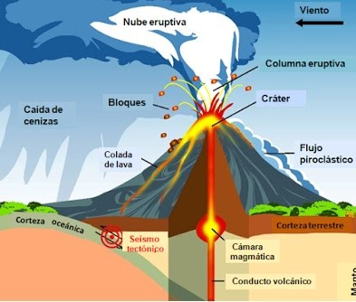

¿DÓNDE SE ENCUENTRAN LOS VOLCANES?
Los volcanes se desarrollan en cordilleras en proceso de creación, así como en zócalos dislocados, y no en cuencas sedimentarias, de manera que el vulcanismo se encuentra asociado a las zonas tectónicas.

¿Qué es una erupción volcánica?
La erupción volcánica es una emisión de magma (masa de rocas fundidas, líquidos y gases) que se encuentra en lo más profundo de la Tierra donde la temperatura es extremadamente caliente. Allí se genera una fuerte presión que empuja el magma hacia la superficie

Tipos de erupción volcánica
Las erupciones volcánicas se diferencian por su tipo de explosividad, que depende de factores como la temperatura, composición, viscosidad y elementos disueltos en el magma. Las erupciones volcánicas pueden ser:
- Erupciones efusivas: Son aquellas en las que el magma se eleva a través de la superficie del volcán en forma de lava o líquido viscoso, con poca concentración de gases. La lava o roca fundida crean coladas de gran fluidez.
- Erupciones explosivas: Se caracterizan por la liberación violenta de chorros de gases y cenizas. Estas erupciones se producen cuando la viscosidad y el contenido de sílice es muy elevado. Estas explosiones pueden enviar rocas, polvos, gases y material piroclástico hasta 20km en la atmosfera.
Además, las erupciones volcánicas se subdividen de manera más minuciosa, según la geología de la cual emergen, y pueden ser:
- Erupciones magmáticas. Se producen cuando el magma sale a la superficie en forma de lava, ceniza o piedra pómez. Según la forma del volcán se denominan erupción islándica, hawaiana, vulcaniana, plineana y peleana.
- Erupciones freatomagmáticas. Se producen cuando el magma interactúa de manera directa con una gran masa de agua (como en el océano, el mar o aguas subterráneas) por lo que la magnitud de la explosión submarina no siempre se puede ver desde la superficie terrestre. Según la forma del volcán se denominan erupción submarina o subglaciar.
- Erupciones freáticas. Se producen cuando el magma (que se encuentra a una temperatura de extremo calor entre 600º y 1100º C) toma contacto con un volumen de agua que se calienta de manera brusca, generando vapor a muy alta presión. Surge una gran explosión conformada de vapor, agua, ceniza y sedimentos, pero a diferencia de los demás tipos de erupciones, el magma no suele ascender a la superficie terrestre.

Causas de las erupciones volcánicas
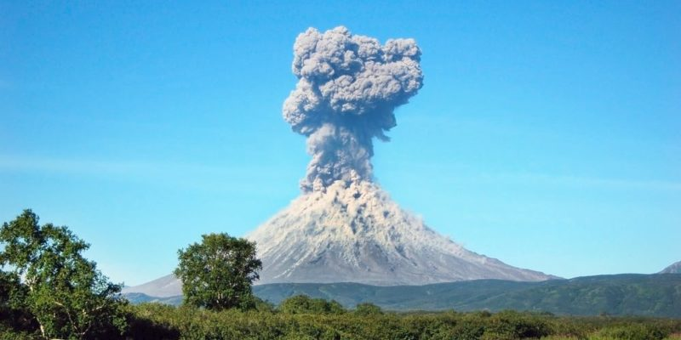Si el agua entra en contacto con magma, la erupción es de vapor y sedimentos.
Una erupción volcánica (cuando el magma intenta salir a la superficie terrestre) ocurre porque las placas tectónicas se mueven (ya sea porque se separan o se empujan entre sí, lo que hace que se superpongan) y el magma de la profundidad comienza a ascender entre los espacios que dejaron las placas.
A medida que el magma asciende se van formando burbujas con gas en su interior que intentan fluir hacia la superficie. Cuando la consistencia magmática es más espesa, esas burbujas no pueden fluir con facilidad y acumulan cada vez mayor presión, hasta que se produce la explosión.
Otra forma de erupción volcánica se da cuando una masa de agua subterránea entra en contacto con el magma que está extremadamente caliente. La temperatura del agua asciende de manera repentina y se produce una explosión de vapor junto con restos de sedimentos, pero el magma no termina de salir a la superficie.

Consecuencias de las erupciones volcánicas
Entre las principales consecuencias de las erupciones volcánicas se destacan:
- El traslado de las poblaciones. Muchas comunidades enteras se ven obligadas a abandonar sus tierras para escapar de la lava que es capaz de arrasar con todo a su paso (en algunos casos, ha enterrado pueblos enteros). Una vez que la explosión cesó, el ambiente en los alrededores queda viciado con nubes de cenizas que dificultan la visibilidad y la respiración.
- La escasez temporaria de alimentos y de agua. Los materiales calientes que emana el volcán se mezclan con las corrientes de agua y forman un lodo que continúa en movimiento sobre la superficie terrestre. Los suelos fértiles se arruinan y el agua segura se torna no apta para el consumo durante un largo período de tiempo.
- La alteración del clima mundial. En el caso de erupciones volcánicas explosivas, el diámetro del impacto de las cenizas afecta a la superficie terrestre y a la atmósfera provocando cambios duraderos en el clima, incluso a nivel mundial. Dependiendo de la composición del magma, las cenizas resultantes pueden afectar las temperaturas tornándolas más calientes o más frías que lo usual.

Medidas de seguridad en caso de erupción volcánica
Lo más importante en caso de vivir en una zona cercana a un volcán es acudir a las autoridades locales para que faciliten toda la información necesaria.
De todos modos, existen algunas medidas generales de seguridad para tener en cuenta en caso de presenciar una erupción volcánica. Por ejemplo:
- Mantenerse alejado de las zonas donde hay volcanes que fueron detectados como activos.
- En caso de vivir cerca de una zona con un volcán activo, conocer una ruta de evacuación y tener un vehículo que cuente siempre con una reserva de combustible.
- Conocer el plan de emergencia establecido por las autoridades locales para saber cuáles son las rutas de evacuación y puntos de encuentro acordados.
- Tener un kit de emergencia que contenga: gafas de seguridad o una máscara, una linterna, ropa que proteja las extremidades y una radio con baterías cargadas.
- Si por alguna razón no se puede evacuar la zona, cerrar bien las puertas y las ventanas, y bloquear cualquier otro orificio que se comunique con el exterior (como la chimenea) para evitar que ingresen las cenizas.
- La ceniza volcánica es roca pulverizada, sumamente dañina. Dificulta la respiración y también puede dañar los motores y maquinarias, por lo que es importante evitar conducir a través de una nube de ceniza. Si el automóvil se quedó en medio de la carretera, es fundamental moverlo hacia un costado para evitar accidentes.
- Las cenizas pueden tornar resbaladizas las carreteras, por lo que es recomendable evitar rutas sinuosas entre los valles. Es importante conducir a una velocidad reducida para no perder el control en caso de imprevistos.
- Evitar las zonas de depresiones del terreno donde suelen acumularse los gases más nocivos que pueden permanecer incluso durante un largo tiempo después de la erupción volcánica.
Fuente: https://concepto.de/erupcion-volcanica/#ixzz7X6FLxNnD

